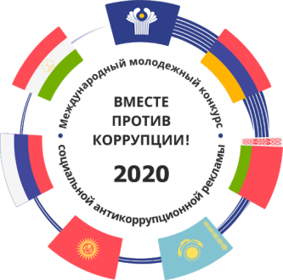Объявлен международный молодежный конкурс социальной антикоррупционной рекламы «Вместе против коррупции».
Организатор: Генеральная прокуратура Российской Федерации.
Целью конкурса является привлечение молодёжи к участию в профилактике коррупции, к разработке и использованию социальной рекламы в целях предотвращения коррупционных проявлений; формирование практики взаимодействия общества с органами прокуратуры и иными органами государственной власти в антикоррупционном просвещении населения.
К участию приглашаются молодые люди в возрасте от 14 до 35 лет со всего мира.
Конкурс проводится в следующих номинациях:
- Лучший видеоролик.
- Лучший плакат
Форматы предоставления файла в номинации «Лучший плакат»: JPG, разрешение в соответствии с форматом А3 (297 х 420 mm) с корректным соотношением сторон и разрешением 300 dpi. Физический размер одного файла не более 15 Мб. Плакаты в обязательном порядке должны содержать пояснительный текст на английском языке с указанием фамилии, имени, возраста автора (названия творческого коллектива), государства, текстового содержания плаката и его авторского названия.
Официальная группа Вконтакте: https://vk.com/vsekonkursyru, наш телеграмм, одноклассники, инстаграм.
Форматы предоставления файла в номинации «Лучший видеоролик»: mpeg 4, разрешение не более 1920 х 1080р, физический размер файла не более 300 Мб. Длительность: не более 120 сек. Звук: 16 бит, стерео. Видеоролики в обязательном порядке должны содержать смонтированные субтитры на английском языке с синхронным сопровождением видеоряда и указанием фамилии, имени, возраста автора (названия творческого коллектива), государства, авторского названия работы.
Конкурсные работы (плакаты и видеоролики) принимаются на сайте конкурса www.anticorruption.life на официальных языках Организации Объединенных Наций: английском, арабском, испанском, китайском, русском, французском.
Призы:
- Подведение итогов конкурса, объявление победителей и призеров конкурса будет приурочено к Международному дню борьбы с коррупцией (9 декабря). Победители и призеры конкурса награждаются почетными медалями с символикой конкурса.

Сайт конкурса: http://www.anticorruption.life

